Государственное бюджетное специальное (коррекционное)
образовательное учреждение для обучающихся, воспитанников с ограниченными возможностями здоровья общеобразовательная школа – интернат VIII вида станицы Костромской краснодарского края

По физической культуре
По теме: «Обучение технике выполнения приема мяча снизу двумя руками».
Класс: 7а
Дата проведения: 18.11.2014г.
Учитель: Астахов Роман Владимирович

2014 год.
Цель: - обучение техники выполнения приема мяча снизу двумя руками; - развивать ловкость, координацию и быстроту реакции; - воспитание высоких нравственных качеств дружбы и коллективизма, взаимовыручки и уважения к товарищам по команде.
Инвентарь: волейбольные мячи, свисток, волейбольная сетка.

Ход урока.
I. Вступительная часть.
Построение, расчет по порядку, прием рапорта, приветствие, внешний вид учащихся, ознакомление с содержанием урока.
Ходьба и упражнения на укрепление осанки:
- ходьба на носках руки в стороны; - ходьба на пятках руки за спину; - ходьба на внутренней и внешней стороне стопы руки на поясе.
Бег и его разновидности:
- бег в среднем темпе в колонне по одному, бег приставными шагами (правым и левым боком), бег с захлестыванием голени назад, бег спиной вперед – смотрим через левое плечо, бег с высоким подниманием бедра, бег от лицевой линии волейбольной площадки к средней линии(сетке) и обратно из различных исходных положений: стойка волейболиста, выпад в сторону, выпад вперед, по звуковому сигналу или хлопок ладонями.
- ходьба на восстановление дыхания
- комплекс ОРУ - вращение рук вперед и назад на четыре счета; - руки на поясе наклоны в перед и назад в лево в право на четыре счета; - наклоны туловища на четыре счета; - кисти рук в «замок», кистевое вращение учащимися самопроизвольно; - силовые упражнения для кистей учащихся, учащиеся располагаются в 1 м. от стены падением вперед упираясь кистями в стену, отталкиваются руками и принимают исходное положение; - упражнения для укрепления мышц груди и брюшного пресса, учащиеся в парах располагаются спиной друг к другу и взявшись руками сверху в захват, поочередно наклоняясь вперед и поднимать партнера на спину (при этом руки в локтевых суставах не сгибать);
II. Основная часть.
- Объяснение и показ учителем техники выполнения приема мяча снизу двумя руками :
- Исходном положении ноги согнуты в коленных суставах, туловище незначительно наклонено вперед, руки в локтевых и лучезапястных суставах выпрямлены, кисти соединены в замок и располагается перпендикулярно траектории полета мяча. Прием мяча осуществляется на нижнюю часть предплечий или кисти с одновременным разгибанием ног и туловища вперед-вверх, прямые руки поднимаются до уровня груди.
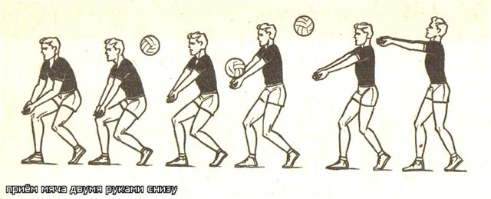
- выполнение учащимися техники приема мяча снизу двумя руками под руководством учителя;
- имитация приема мяча в исходном положении; - имитация приема мяча после перемещения; - работа учащихся в парах, один учащийся давит на мяч, лежащий на предплечьях другого игрока(стоящего в исходном положении); - стояка волейболиста, держа на выпрямленных руках лежащий на запястьях мяч:
1) покачивание руками вверх-вниз и в стороны;
2) разгибание и сгибание ног, имитируя прием и передачу мяча;
- подбрасывание мяча невысоко над собой и прием его на запястья выпрямленных рук; - подбивание волейбольного мяча снизу двумя руками на месте и с продвижением: лицом вперед, боком приставными шагами; - прием мяча, наброшенного партнером, изначально расстояние от 2-3 м, затем расстояние постепенно увеличивается до 9м; - в прах, прием мяча снизу и передача партнеру двумя руками сверху; - прием мяча в парах или отработка у стены.
- какие ошибки не должны допускать при выполнении нижней прямой подачи:
1) в момент приема руки согнуты в локтевых суставах; 2) руки почти параллельно полу; 3) резкое встречное движение рук к мячу; 4) прием мяча на кулаки.
- игра: «Учебная игра в волейбол».
III. Заключительная часть.
Построение, подведение итогов урока, отмечаем лучших учащихся за урок, выявляем и разбираем основные допущенные ошибки за урок и разбираем их с учащимися и анализируем, выставление оценок за урок.

